Nota de prensa

Liebherr estrenará sus prototipos de motores de hidrógeno en Bauma 2022

⸺

En el salón Bauma de este año, el segmento de productos Componentes de Liebherr presenta los primeros prototipos de motores de combustión de hidrógeno, el H964 y el H966

El prototipo H966 impulsa la primera excavadora sobre cadenas impulsada por hidrógeno de Liebherr

En Bauma 2022, el segmento de productos Componentes de Liebherr presenta dos prototipos de su motor de hidrógeno para las obras de construcción del futuro. Cada prototipo emplea diferentes tecnologías de inyección de hidrógeno, la inyección directa (DI) y la inyección de combustible en puerto (PFI).

Nussbaumen (Suiza), 10 octubre de 2022 - En el futuro, los motores de combustión ya no funcionarán únicamente con diésel fósil. Para lograr la neutralidad climática para 2050, se deberán utilizar combustibles procedentes de fuentes de energía sostenibles. El hidrógeno verde es uno de ellos, ya que es un prometedor combustible libre de carbono, que no genera emisiones de CO2 mientras se quema en el interior del motor de combustión interna (ICE). La experiencia con la que cuenta Liebherr en el desarrollo de ICE facilitará además una rápida introducción de tecnologías de hidrógeno en el mercado.

Motores de hidrógeno: un futuro prometedor

Recientemente, el segmento de productos Componentes de Liebherr ha realizado una importante inversión en el desarrollo de su motor de hidrógeno y sus instalaciones de prueba. Los prototipos de motores se han estado probando desde 2020. Desde entonces, han mostrado resultados alentadores en términos de rendimiento y emisiones, tanto en los bancos de pruebas como sobre el terreno. En el proceso también se han evaluado diferentes tecnologías de inyección y combustión, como la inyección de combustible en puerto (PFI) y la inyección directa (DI). Los primeros prototipos de máquinas de construcción equipadas con estos motores están funcionando desde 2021.

Tecnología PFI: un punto de partida en el desarrollo

Las primeras iniciativas en el desarrollo de un motor de hidrógeno han considerado adecuada como primera opción la tecnología de inyección de combustible en puerto (PFI). El primer equipo en funcionar con un motor de combustión interna alimentado al 100 % por hidrógeno es la excavadora sobre cadenas R 9XX H2 de Liebherr. El motor H966 de 6 cilindros y cero emisiones que monta esta máquina cumple los requisitos específicos en términos de potencia y dinámica. La R 9XX H2 con el motor H966 en su configuración de inyección de combustible en puerto se expondrá en los stands 809–810 y 812–813. El H966 se presentará con detalle en el InnoLab.

DI: un paso hacia motores de hidrógeno eficientes

Alentado por los resultados obtenidos con la tecnología PFI, Liebherr continúa con sus actividades de investigación y desarrollo en el campo de la inyección directa. Esta es precisamente la tecnología que integra el prototipo de motor H964 de 4 cilindros expuesto en el stand 326 de Componentes en el pabellón A4 del salón. En este caso, el hidrógeno se inyecta directamente en la cámara de combustión, mientras que con la solución PFI se inyecta en el puerto de entrada de aire. LA ID ofrece un mayor potencial en términos de eficiencia de combustión y densidad de potencia, lo que hace que los motores de hidrógeno sean una alternativa atractiva a los motores diésel cuando se trata de aplicaciones más exigentes.

¿Qué es lo próximo que llegará?

El segmento de productos Componentes espera iniciar la producción en serie de motores de hidrógeno en 2025. Hasta entonces, la compañía continuará con sus actividades de investigación en inyección de combustible para seguir optimizando la combustión y garantizar una máxima densidad de potencia.

Además de los motores alimentados con hidrógeno al 100 %, actualmente se están llevando a cabo varias iniciativas de investigación en el área de los combustibles alternativos. Un ejemplo es el motor de combustible dual que puede funcionar con hidrógeno encendido por inyección HVO o íntegramente con HVO. Esta tecnología permitirá una mayor versatilidad en la operación del vehículo con diferentes configuraciones.

Acerca de Liebherr Machines Bulle SA

Liebherr Machines Bulle SA es el centro de competencia para motores de combustión, así como componentes hidráulicos (motores y bombas de pistón axial). La empresa forma parte del segmento de productos de Componentes del Grupo Liebherr. Ubicada en el cantón de Friburgo, en Suiza, la empresa desarrolla y fabrica componentes y sistemas de alta calidad que se emplean no solo dentro del Grupo Liebherr, sino también en máquinas de otros fabricantes. Las aplicaciones a las que van dirigidas van desde máquinas de movimiento de tierras e ingeniería civil, excavadoras de minería, grúas móviles y sobre orugas, aplicaciones marítimas, equipos de manejo de materiales hasta biogás, así como plantas combinadas de calor y poder. El enfoque es ofrecer la más alta calidad y soluciones hechas a medida para diferentes requisitos.

**Acerca de Liebherr-Components**

Este segmento de productos del grupo Liebherr se especializa en el desarrollo, el diseño, la fabricación y el reacondicionamiento de componentes de alto rendimiento en el ámbito de la técnica de control y de accionamiento eléctrico, mecánico e hidráulico. Liebherr-Component Technologies AG, con sede en Bulle (Suiza), se ocupa de la coordinación de todas las actividades del segmento de productos Componentes.

Su amplia gama de productos incluye motores de combustión, sistemas de inyección, unidades de control del motor, motores y bombas de pistón axial, cilindros hidráulicos, rodamientos de gran diámetro, transmisiones y cabrestantes, equipos de conmutación, componentes de electrónica y de electrónica de potencia y software. Estos componentes de gran calidad se utilizan en grúas y maquinaria de movimiento de tierras, en la industria minera, en aplicaciones marítimas, aerogeneradores, tecnología de automoción y tecnología de transporte y aeroespacial. Las sinergias de los demás segmentos de productos del grupo Liebherr se utilizan para impulsar el desarrollo tecnológico continuo.

Acerca del Grupo Liebherr

El Grupo Liebherr es una empresa familiar de tecnología con una gama de productos muy diversa. Se trata de uno de los líderes mundiales en la fabricación de máquinas de construcción. También ofrece productos y servicios de gran calidad y orientados al uso pertenecientes a muchos otros sectores. Actualmente, el Grupo cuenta con más de 140 filiales en todos los continentes. En 2021, el Grupo tuvo una plantilla de más de 49.000 personas y alcanzó un volumen de ventas consolidado de más de 11.600 millones de euros. Liebherr se fundó en el año 1949 en la localidad Kirchdorf an der Iller, al sur de Alemania. Desde entonces, los empleados trabajan con el objetivo de convencer a sus clientes con soluciones exigentes y de contribuir al progreso tecnológico.

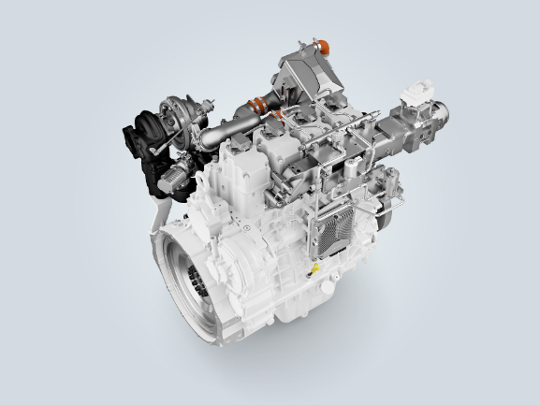Imágenes

liebherr-d964-DI-hydrogen-engine-in-development.jpg  
Liebherr presenta su motor H964 de 4 cilindros equipado con tecnología DI en el stand 326 del pabellón A4.

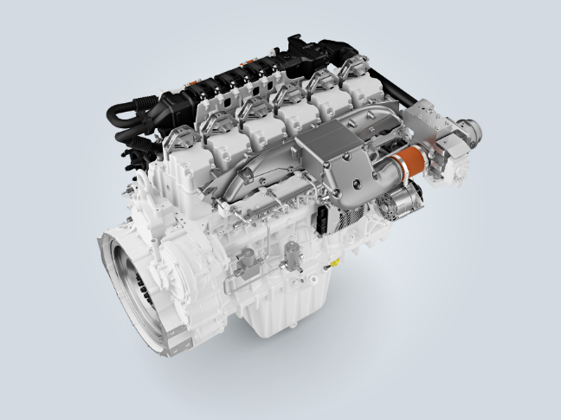

liebherr-h966-PFI-hydrogen-engine-in-development.jpg  
El prototipo de 6 cilindros del motor de hidrógeno H966 es el corazón de la primera excavadora sobre cadenas de Liebherr alimentada con hidrógeno.

Contacto

Alexandra Nolde  
Especialista sénior en comunicación y medios  
Teléfono: +41 56 296 4326  
Correo electrónico: alexandra.nolde@liebherr.com

Publicado por

Liebherr-Components AG  
Nussbaumen / Suiza  
www.liebherr.com/components